**2022年寒假学生留校申请操作指南**

按照学校安排，2022年1月12日——2022年2月24日为寒假假期，请同学们在2021年12月31日前进行学生寒假留校申请。

步骤一：（手机端或电脑端）通过远程VPN网址再进入系统：mynew.nit.net.cn（账号为学号，原始密码是身份证倒数第七位至倒数第二位）

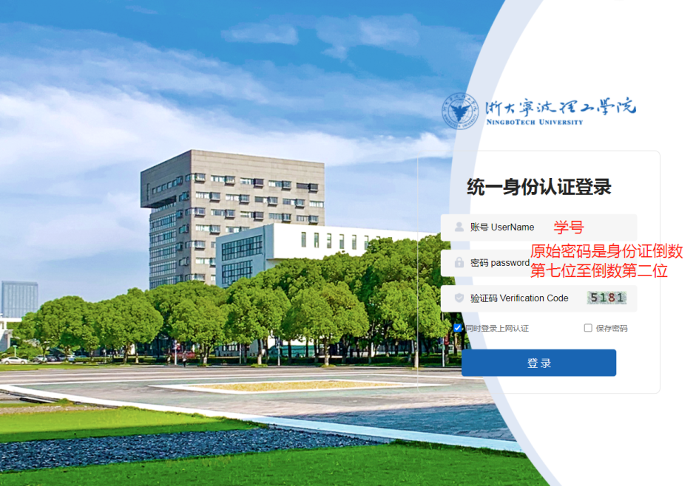

步骤二：进入校园门户后，点击右上角“一站式办理大厅”，搜索并进入“假期留校申请”，点击“我要申请”

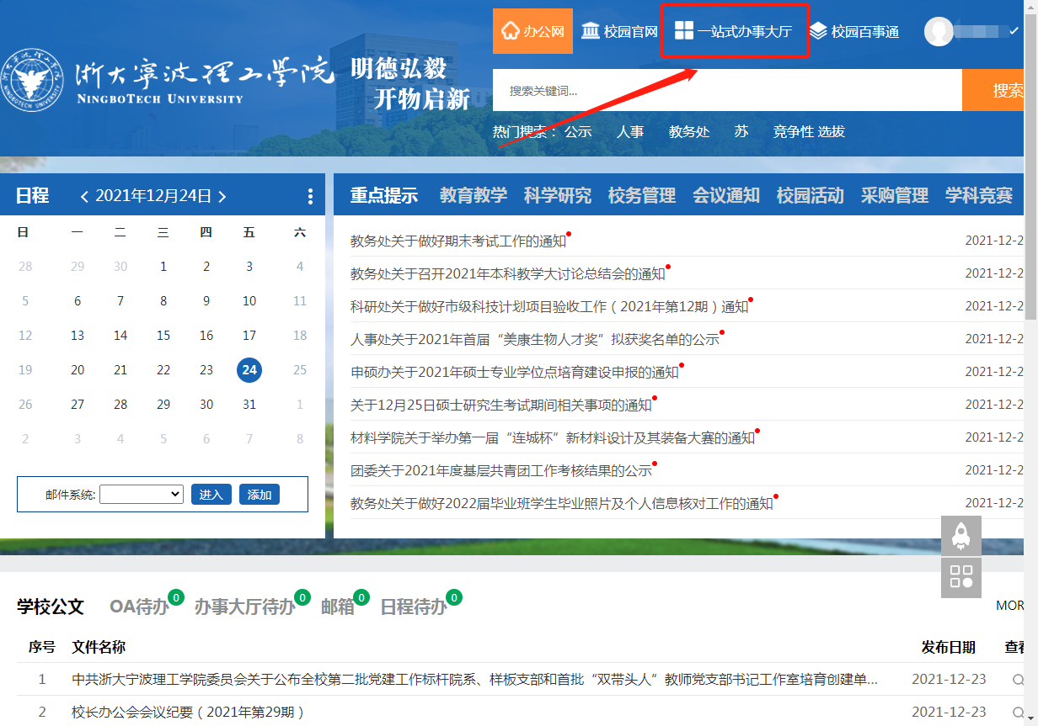

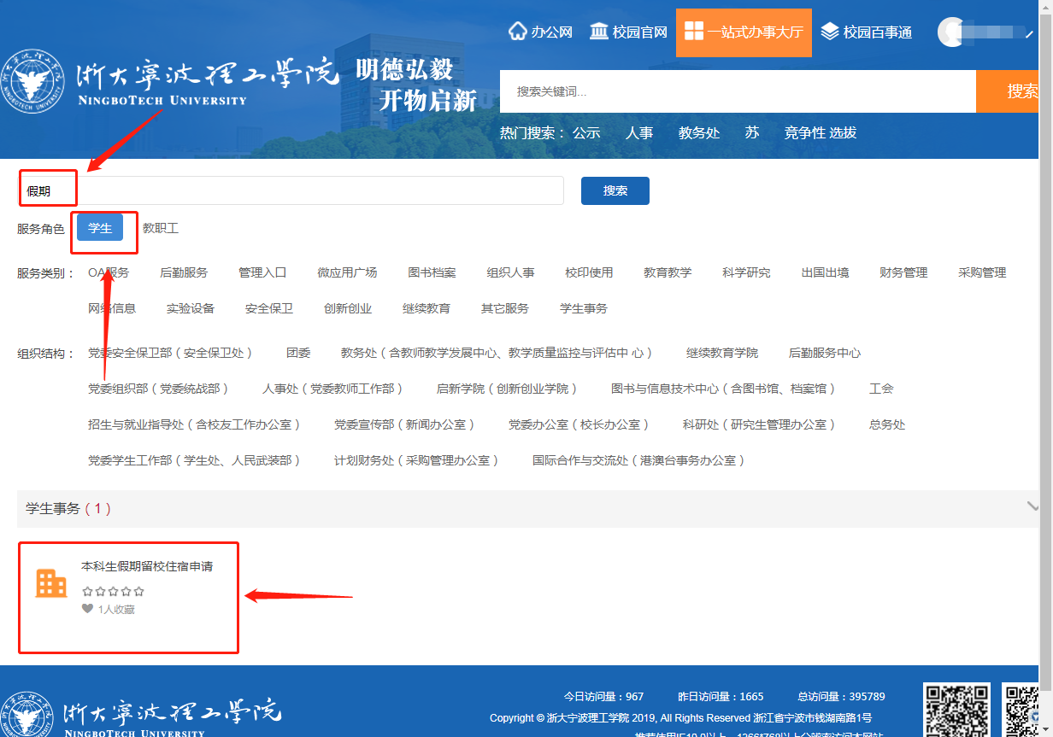

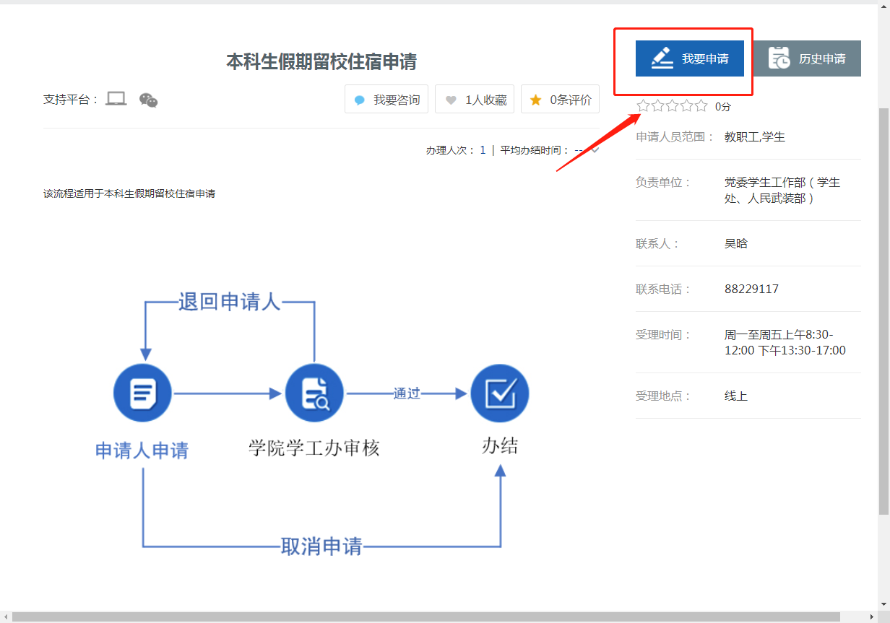

步骤三：填写相关信息，点击提交

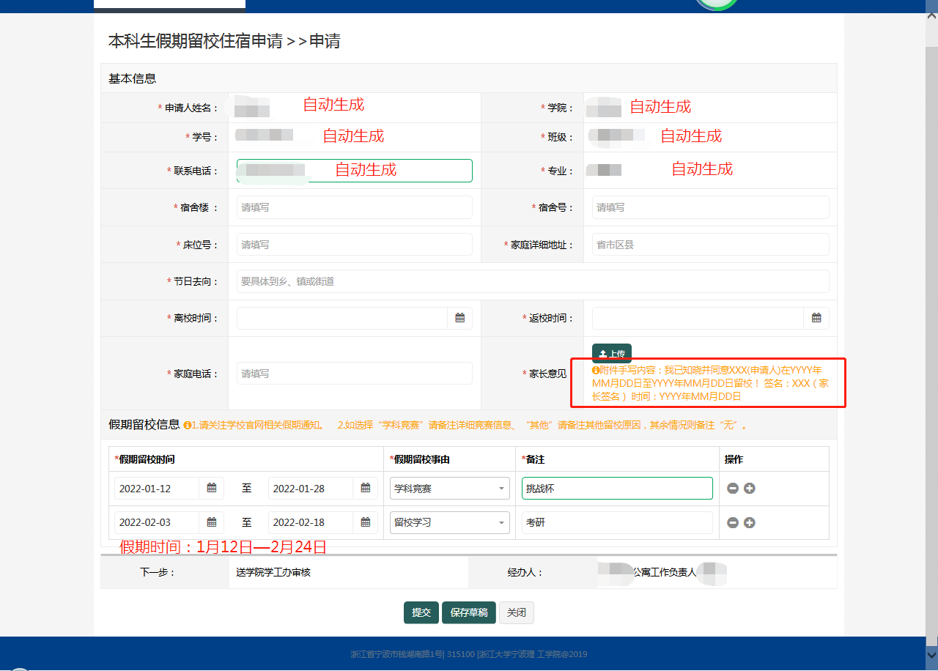

步骤四：查看审批流程

